Цетрария - природный иммуномодулятор

Цетрария или исландский мох довольно широко распространённый на Земле лишайник. Нет его, разве что в Антарктиде. У эскимосов это был первый продукт питания. Заготавливать можно в любую погоду (лоси достают его из-под снега). Но лучше летом, в сухой день. Тогда надобность сушки - отпадает. Не следует путать цетрарию с другими лишайниками и мхами. Например с пармелией серебристой, гипновыми с сфагновыми мхами.
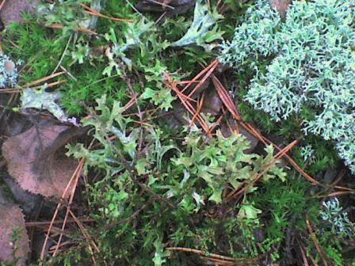

Концентрированные отвары исландского мха способны убивать туберкулезные палочки и бактерию хеликобактер пилори.
Последняя способствует развитию у человека язвы желудка. Кроме того, в исландском мхе обнаружены витамин В12 и горькое вещество цетрарин, а горечи, как известно, возбуждают аппетит, усиливают выделение желудочного сока, что способствует лучшему усвоению пищи. Но основную массу слоевища (до 80%) составляют углеводы, половина из которых — лихенин. Это сильно разбухающее слизистое вещество, которое легко усваивается организмом, что обеспечивает питательную ценность сырья. Весь химический состав этого лишайника позволил отнести его к природным иммуномодуляторам не уступающим «Анаферону». Отвар исландского мха при охлаждении дает густую слизистую консистенцию и становится похожим на студень. Для его приготовления нужно 2 столовые ложки измельченного мха залить 0,5 л. воды или молока. Довести до кипения и варить на слабом огне 5 минут. Настоять 40 минут и процедить. Принимать по 150 грамм, 3 раза в день, за 10 минут до еды. Этот рецепт позволяет ослабленному организму восстановить жизненные силы, разбудить аппетит и набрать недостающий вес. Другой вариант приема отвара мха позволяет наоборот сбросить лишние килограммы. Для этого отвар необходимо принимать в тех же объемах, но после приема пищи через 1-1,5 часа. Последний прием можно делать перед сном, за 1 час. Лучше в виде исландского йогурта. Это один из главных моих рецептов долголетия. для человека! Употребляя регулярно этот продукт, вы оставите врачей без работы. Компоненты йогурта - само совершенство природы.

В научной медицине отвар исландского мха применяют внутрь при воспалениях желудочно-кишечного тракта (гастриты), язве желудка и 12-перстной кишки. При этом лечении из цетрарии предварительно нужно удалить горечь. Для этого цетрарию вымачиваю 10 часов в растворе пищевой соды. На 1 литр воды добавить 1 чайную ложку соды. Наружно исландский мох хорошо лечит ожоги, трофические язвы, гнойные раны.
Но особенно исландский мох ценится при лечении туберкулеза, бронхо-легочных заболеваний и прежде всего - бронхиальной астмы, воспаления легких и коклюша. Для этого готовят настой: заваривают 2 ч. ложки сырья в 1 стакане кипятка, настаивают 30 минут и пьют по 1-2 ст. ложки 5-6 раз в день до еды, курсами по 10 дней с перерывами по 3-4 дня. Всего пройти 3 курса.
Детям (взрослым тоже) можно делать настой чайного гриба на цетрарии. Для этого к классическим компонентам, при приготовлении питательного раствора, добавляют горсть исландского мха. К слову, этим напитком удалось поднять иммунитет и вылечить хронический отит моему 3-х летнему сыну. До этого все курсы лечения антибиотиками давали лишь временный результат.
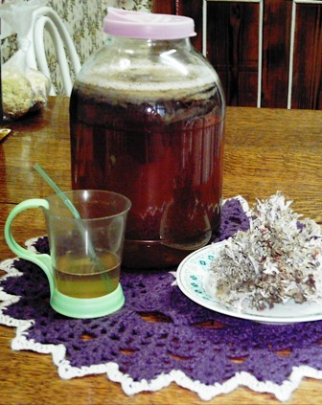

Наружно настой цетрарии успешно используют в виде орошений гнойных, долго не заживающих ран и язв. Это обстоятельство учли заготовители леса, которые находятся вдалеке от медпунктов. Те же лесники приспособились успешно бороться с поносами, применяя крепкие отвары исландского мха.
Кстати, исландский мох совершенно не переносит загрязненной окружающей среды, в этом отношении он является индикатором экологической обстановки района произрастания. Если растет цетрария — гарантия, что район чистый. Ещё одной особенностью исландского мха является то, что он, будучи правильно высушенным, способен удерживать в себе йод, что не мало важно при лечении заболеваний щитовидной железы.
В недалёком прошлом из цетрарии готовили различные продукты, блюда и напитки. Это хлеб, заливное с грибами, ягодные кисели, пиво без шишек хмеля.
Если цетрарию будете покупать на рынке, у травников, то проделайте такой тест: нужно кусочек мха опустить на 3-5 минут в воду комнатной температуры, и он оживет: набухнет, изменит цвет на ярко-зеленый и начнет испускать запах свежих лисичек.
В противном случае цетрария либо неправильно высушена, либо срок хранения ее истек. Обычно он не превышает 2-3 лет.
Источник: http://zdravo.ucoz.ru/load/cetrarija_prirodnyj_immunomoduljator/1-1-0-33#

